Các loại ánh xạ và mã định danh
Chạy thử nghiệm tương tự đối với cơ sở dữ liệu quan hệ hỗ trợ trình tự, các kết quả sau đây đang được ghi lại:
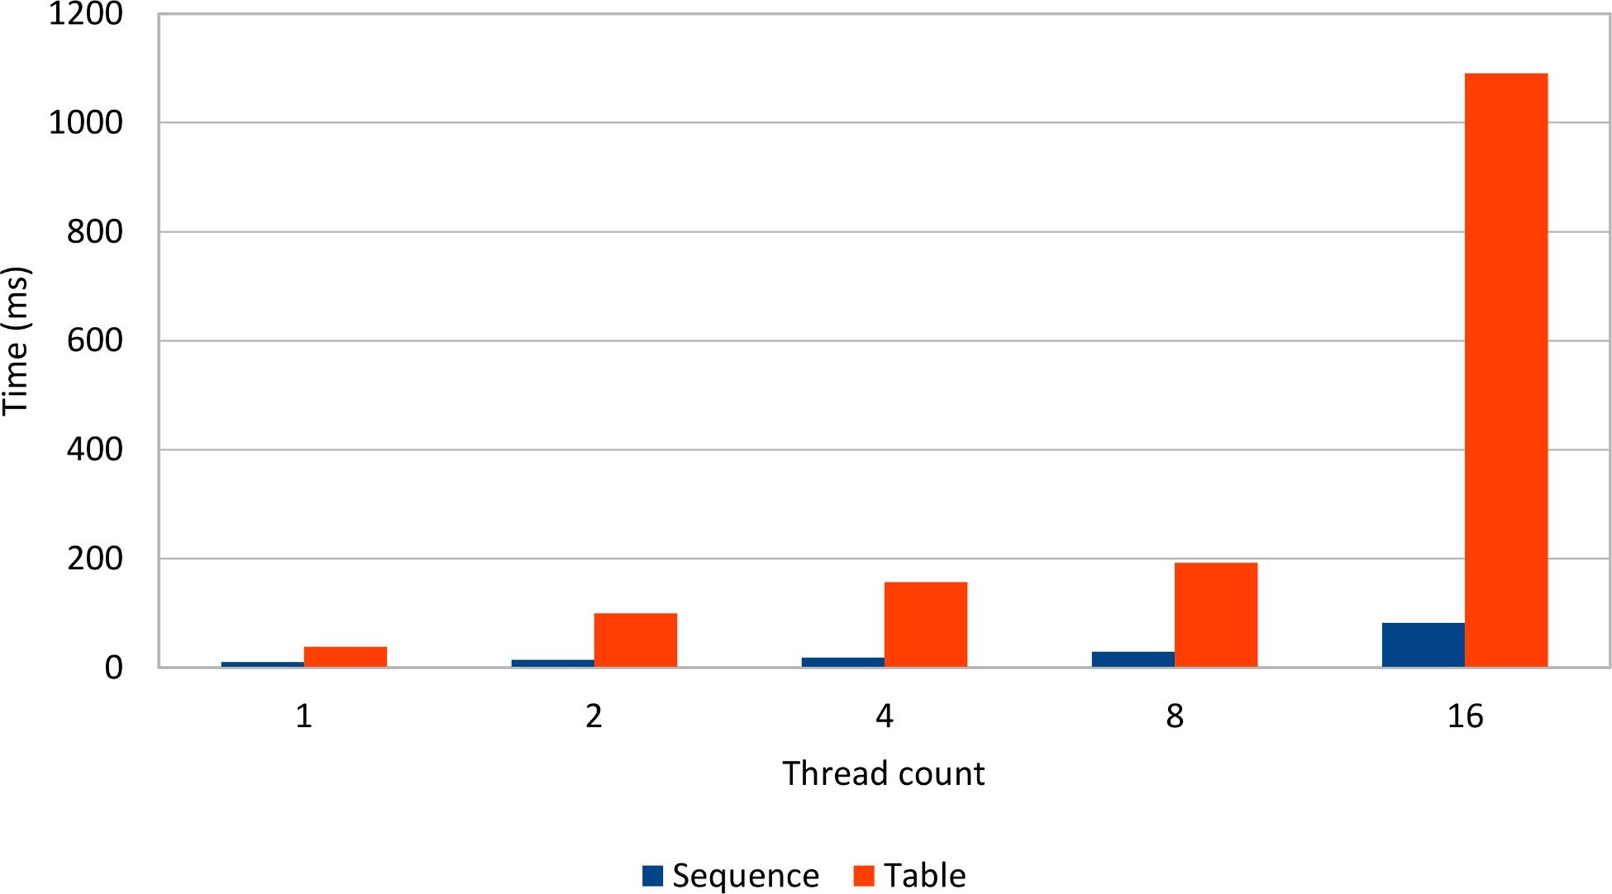

Hình 9.8: Trình tự so với bảng
Tác động hiệu suất của trình tạo bảng trở nên đáng chú ý trong môi trường đồng thời cao, trong đó khóa cấp hàng và công tắc kết nối cơ sở dữ liệu giới thiệu thực thi nối tiếp.

Bởi vì chúng sử dụng các cơ chế đồng bộ hóa nhẹ, các chuỗi cơ sở dữ liệu có quy mô tốt hơn so với các cơ chế kiểm soát đồng thời khóa cấp hàng.
Trình tự cơ sở dữ liệu là lựa chọn mã định danh Hibernate hiệu quả nhất, cho phép tối ưu hóa cuộc gọi chuỗi và không ảnh hưởng đến việc phân lô JDBC.

Mối quan hệ
Trong cơ sở dữ liệu quan hệ, các hiệp hội được hình thành bởi các hàng tương quan thuộc các bảng khác nhau. Một mối quan hệ được thiết lập khi một bảng con xác định một khóa ngoại tham chiếu đến khóa chính của bảng cha của nó. Mỗi liên kết cơ sở dữ liệu được xây dựng trên các khóa ngoại, dẫn đến ba loại mối quan hệ bảng:
- One-to-Many là mối quan hệ phổ biến nhất và nó liên kết một hàng từ bảng mẹ với nhiều hàng trong bảng con.
- một-một yêu cầu Khóa chính của bảng con phải được liên kết thông qua Khóa ngoại với cột Khóa chính của bảng mẹ.
- many-to-many yêu cầu một bảng liên kết chứa hai cột Foreign Key tham chiếu đến hai bảng mẹ khác nhau.
Sơ đồ sau đây mô tả tất cả ba mối quan hệ bảng này:
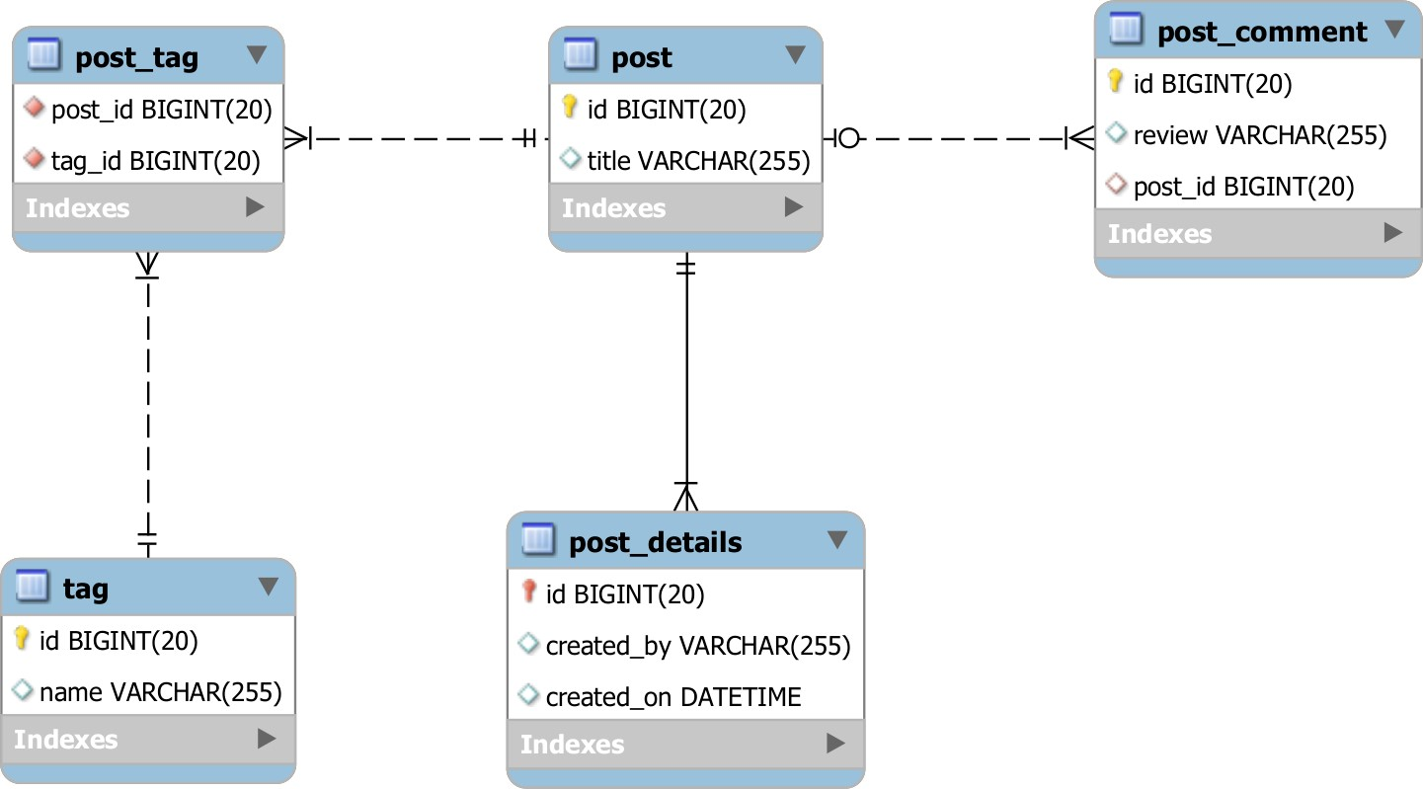

Hình 10.1: Mối quan hệ bảng
Bảng bài đăng có mối quan hệ một-nhiều với bảng post_comment vì một hàng bài đăng có thể được tham chiếu bởi nhiều nhận xét. Mối quan hệ một-nhiều được thiết lập thông qua cột post_id có khóa ngoại tham chiếu đến khóa chính của bảng post. Bởi vì một post_comment không thể tồn tại mà không có bài đăng, bài đăng là phía cha mẹ trong khi post_comment là phía con.
Bảng bài đăng có mối quan hệ một-một với post_details. Giống như liên kết một-nhiều, mối quan hệ một-một liên quan đến hai bảng và một khóa ngoại. Khóa ngoại có ràng buộc về tính duy nhất, vì vậy chỉ một hàng con có thể tham chiếu bản ghi mẹ.
Bài đăng và thẻ đều là các bảng độc lập và không ai là con của người kia. Một bài đăng có thể có nhiều thẻ, trong khi thẻ cũng có thể được liên kết với nhiều bài đăng. Đây là một liên kết nhiều-nhiều điển hình và nó đòi hỏi một bảng nối để giải quyết phía con của hai thực thể cha mẹ này. Bảng nối yêu cầu hai khóa ngoại tham chiếu đến hai bảng cha.

Do đó, khóa ngoại là cấu trúc quan trọng nhất trong việc xây dựng mối quan hệ bảng và trong cơ sở dữ liệu quan hệ, phía trẻ kiểm soát mối quan hệ bảng.
Trong cơ sở dữ liệu quan hệ, khóa ngoại chỉ được liên kết với phía con. Vì lý do này, phía cha mẹ không có kiến thức về bất kỳ mối quan hệ con liên quan nào và từ góc độ ánh xạ, các mối quan hệ bảng luôn là một chiều (khóa ngoại của con tham chiếu đến khóa chính của cha mẹ).

Các loại mối quan hệ
Khi ánh xạ một thực thể JPA, bên cạnh các cột bảng bên dưới, nhà phát triển ứng dụng có thể ánh xạ các mối quan hệ thực thể theo một hướng hoặc theo cách hai chiều. Đây là một trở kháng khác không phù hợp giữa Mô hình miền hướng đối tượng và hệ thống cơ sở dữ liệu quan hệ bởi vì, khi sử dụng công cụ ORM, cha mẹ và phía con có thể tham chiếu lẫn nhau.
Mối quan hệ là một chiều nếu chỉ có một bên thực thể ánh xạ mối quan hệ bảng và là hai chiều nếu mối quan hệ bảng có thể được điều hướng theo cả hai hướng (từ phía cha mẹ thực thể hoặc phía con).
Để thể hiện đúng cả hai mặt của mối quan hệ thực thể, JPA định nghĩa bốn cấu trúc ánh xạ liên kết:
- @ManyToOne đại diện cho phía con (nơi đặt khóa ngoại) trong mối quan hệ bảng một-nhiều cơ sở dữ liệu.
- @OneToMany được liên kết với phía cha mẹ của mối quan hệ bàn một-nhiều.
- @ElementCollection định nghĩa mối liên kết một-nhiều giữa một thực thể và nhiều loại giá trị (cơ bản hoặc có thể nhúng).
- @OneToOne được sử dụng cho cả phía trẻ em và phía cha mẹ trong mối quan hệ bàn một-một.
- @ManyToMany phản ánh mối quan hệ bàn nhiều-nhiều.

Vì lựa chọn mối quan hệ thực thể có tác động đáng kể đến hiệu suất ứng dụng tổng thể, chương này phân tích hiệu quả hoạt động truy cập dữ liệu của tất cả các hiệp hội JPA này.
Bộ sưu tập ánh xạ
Trong cơ sở dữ liệu quan hệ, tất cả các mối quan hệ bảng được xây dựng bằng khóa ngoại và được điều hướng qua các truy vấn SQL. JPA cho phép ánh xạ cả phía khóa ngoại (thực thể con có tham chiếu đến cha của nó), cũng như phía cha mẹ (thực thể mẹ có một hoặc nhiều thực thể con).
Mặc dù @OneToMany, @ManyToMany hoặc @ElementCollection thuận tiện từ góc độ truy cập dữ liệu (chuyển đổi trạng thái thực thể có thể được xếp tầng từ thực thể mẹ sang con), nhưng chúng chắc chắn không miễn phí. Cái giá để giảm các hoạt động truy cập dữ liệu được trả theo tính linh hoạt và hiệu suất của bộ kết quả. Bộ sưu tập JPA, gồm các thực thể hoặc loại giá trị (cơ bản hoặc có thể nhúng), liên kết thực thể mẹ với truy vấn thường tìm nạp tất cả các bản ghi con được liên kết. Do đó, ánh xạ thực thể trở nên nhạy cảm với số lượng mục nhập con.
Nếu số lượng trẻ em tương đối nhỏ, tác động hiệu suất của việc luôn truy xuất tất cả các thực thể con có thể không đáng chú ý. Tuy nhiên, nếu số lượng hồ sơ trẻ em phát triển quá lớn, việc tìm nạp toàn bộ bộ sưu tập trẻ em có thể trở thành một nút thắt về hiệu suất. Thật không may, việc lập bản đồ thực thể được thực hiện trong giai đoạn đầu của quá trình phát triển dự án và nhóm phát triển có thể không biết về số lượng hồ sơ con mà hệ thống sản xuất trưng bày.
Không chỉ kích thước đơn thuần có thể có vấn đề, mà còn cả số lượng thuộc tính của thực thể con. Vì các thực thể thường được tìm nạp như một tổng thể, do đó, tập kết quả tỷ lệ thuận với số cột mà bảng con chứa. Ngay cả khi bộ sưu tập được tìm nạp theo cách lười biếng, Hibernate vẫn có thể yêu cầu tải đầy đủ từng thực thể khi bộ sưu tập được truy cập lần đầu tiên. Mặc dù Hibernate hỗ trợ tìm nạp bộ sưu tập lười biếng hơn, đây chỉ là một cách giải quyết và không giải quyết được vấn đề gốc rễ.
Ngoài ra, mọi ánh xạ bộ sưu tập có thể được thay thế bằng truy vấn truy cập dữ liệu, có thể sử dụng phép chiếu SQL phù hợp với yêu cầu dữ liệu của từng trường hợp sử dụng kinh doanh. Bằng cách này, truy vấn có thể lấy các tiêu chí lọc cụ thể theo trường hợp kinh doanh. Mặc dù JPA 2.1 không hỗ trợ lọc bộ sưu tập động, Hibernate cung cấp Bộ lọc bộ sưu tập theo ngữ cảnh bền bỉ.

Khi xử lý các tập dữ liệu lớn, bạn nên giới hạn kích thước tập kết quả, cho cả giao diện người dùng (để tăng khả năng phản hồi) hoặc các tác vụ xử lý hàng loạt (để tránh các giao dịch chạy lâu). Chỉ vì JPA cung cấp hỗ trợ ánh xạ bộ sưu tập, điều đó không có nghĩa là chúng bắt buộc đối với mọi ánh xạ mô hình miền. Cho đến khi có sự hiểu biết rõ ràng về số lượng hồ sơ con (hoặc thậm chí nếu cần phải tìm nạp hoàn toàn các thực thể con), tốt hơn là hoãn quyết định lập bản đồ thu thập. Đối với các hệ thống hiệu suất cao, truy vấn truy cập dữ liệu thường là một giải pháp thay thế linh hoạt hơn nhiều.

@ManyToOne
Mối quan hệ @ManyToOne là liên kết JPA phổ biến nhất và nó ánh xạ chính xác đến mối quan hệ bảng một-nhiều. Khi sử dụng một liên kết @ManyToOne, khóa ngoại cơ bản được kiểm soát bởi phía con, bất kể liên kết là một chiều hay hai chiều.
Phần này chỉ tập trung vào các mối quan hệ @ManyToOne một chiều, trường hợp hai chiều đang được thảo luận thêm với mối quan hệ @OneToMany. Trong ví dụ sau, thực thể Post đại diện cho phía cha, trong khi PostComment đại diện cho phía con.
Như đã đề cập, sơ đồ mối quan hệ thực thể JPA khớp chính xác với mối quan hệ bảng-nhiều.
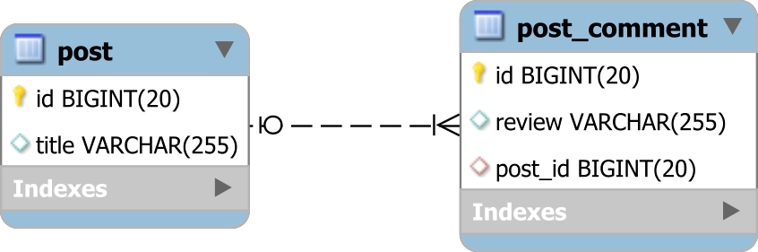

Hình 10.2: Mối quan hệ bảng-nhiều-nhiều
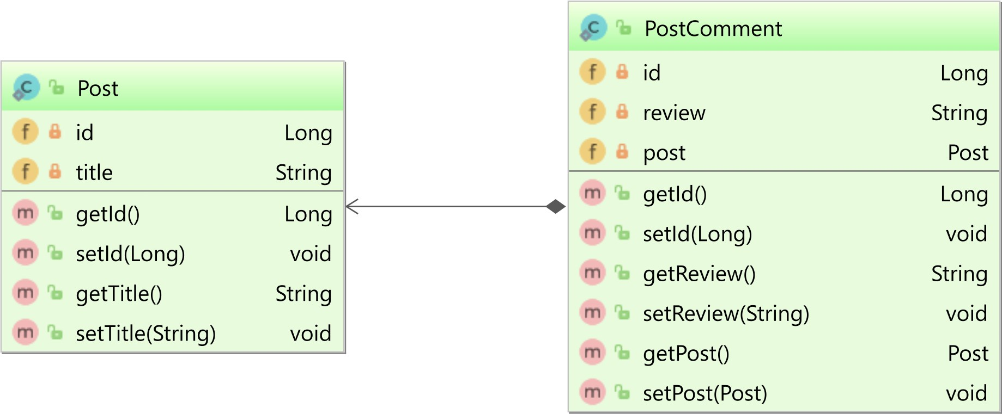

Hình 10.3: Mối quan hệ @ManyToOne
Thay vì ánh xạ cột khóa ngoại post_id, PostComment sử dụng mối quan hệ @ManyToOne với thực thể Post mẹ. PostComment có thể được liên kết với tham chiếu đối tượng Post hiện có và PostComment cũng có thể được tìm nạp cùng với thực thể Post.
@ManyToOne
@JoinColumn(name = "post_id") bài đăng riêng tư;
Hibernate dịch trạng thái bên trong của tham chiếu đối tượng @ManyToOne Post đến giá trị cột khóa ngoại post_id.
Nếu thuộc tính @ManyToOne được đặt thành tham chiếu thực thể Đăng hợp lệ:
Post post = entityManager.find(Đăng.lớp, 1L); Nhận xét PostComment = mới PostComment ("Đánh giá của tôi"); bình luận.setPost (bài đăng); entityManager.kiên trì (bình luận);
Hibernate sẽ tạo một câu lệnh chèn điền vào cột post_id với mã định danh của thực thể Post được liên kết.
CHÈN VÀO post_comment (post_id, đánh giá, id) GIÁ TRỊ (1, 'Bài đánh giá của tôi', 2) Nếu thuộc tính Post [Bài đăng] sau đó được đặt thành null: comment.setPost (null);
Cột post_id cũng sẽ được cập nhật với giá trị NULL:
CẬP NHẬT post_comment SET post_id = NULL, review = 'Đánh giá của tôi' WHERE id = 2

Bởi vì hiệp hội @ManyToOne kiểm soát khóa ngoại trực tiếp, các câu lệnh DML được tạo tự động rất hiệu quả.
Trên thực tế, các hiệp hội JPA hoạt động tốt nhất luôn dựa vào phía con để dịch trạng thái JPA sang giá trị cột khóa ngoại.
Đây là một trong những quy tắc quan trọng nhất trong lập bản đồ mối quan hệ JPA và nó sẽ được nhấn mạnh hơn nữa cho các hiệp hội @OneToMany, @OneToOne và thậm chí @ManyToMany .

@OneToMany
Mặc dù liên kết @ManyToOne là ánh xạ tự nhiên nhất của mối quan hệ bảng một-nhiều, liên kết @OneToMany cũng có thể phản ánh mối quan hệ cơ sở dữ liệu này, nhưng chỉ khi được sử dụng làm ánh xạ hai chiều. Một liên kết @OneToMany đơn hướng sử dụng một bảng nối bổ sung, không còn phù hợp với ngữ nghĩa mối quan hệ một-nhiều.

@OneToMany hai chiều
Liên kết @OneToMany hai chiều có ánh xạ @ManyToOne phía con phù hợp kiểm soát mối quan hệ bảng một-nhiều cơ bản. Phía cha mẹ được ánh xạ dưới dạng một tập hợp các thực thể con.
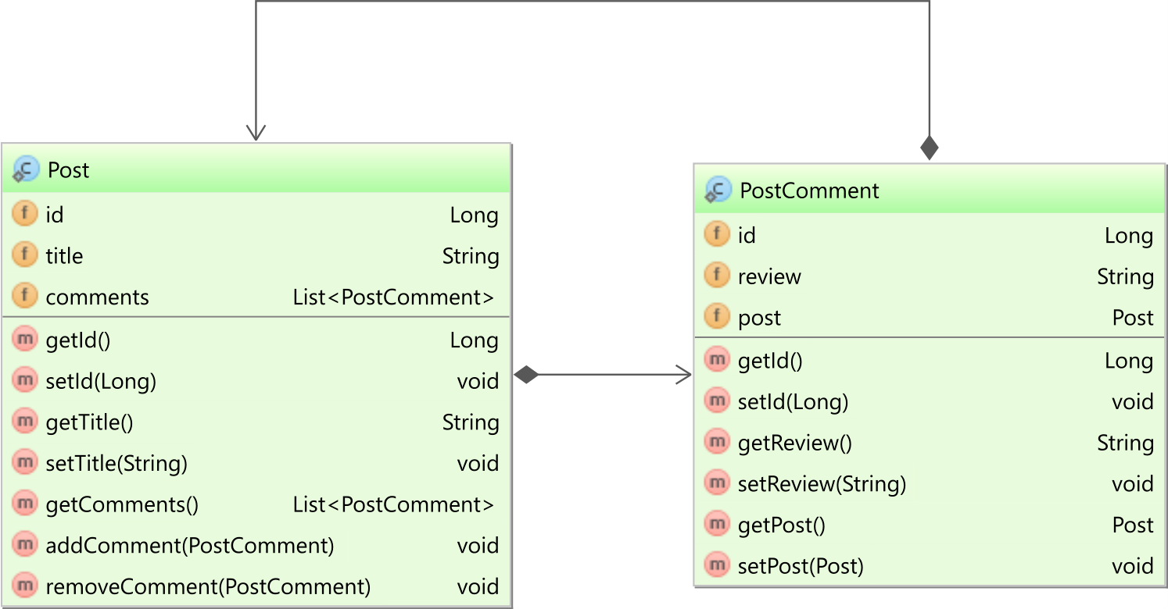

Hình 10.4: Mối quan hệ @OneToMany hai chiều
Trong một liên kết hai chiều, chỉ có một bên có thể kiểm soát mối quan hệ bảng cơ bản. Đối với ánh xạ @OneToMany hai chiều, hiệp hội @ManyToOne phía con chịu trách nhiệm giữ giá trị cột khóa ngoại đồng bộ với Bối cảnh bền bỉ trong bộ nhớ. Đây là lý do tại sao mối quan hệ @OneToMany hai chiều phải xác định thuộc tính mappedBy , chỉ ra rằng nó chỉ phản ánh ánh xạ phía con @ManyToOne.
@OneToMany(mappedBy = "post", cascade = CascadeType.ALL, orphanRemoval = true) private List<PostComment> comments = new ArrayList<>();

Ngay cả khi phía con chịu trách nhiệm đồng bộ hóa các thay đổi trạng thái thực thể với giá trị cột khóa ngoại của cơ sở dữ liệu, liên kết hai chiều phải luôn đồng bộ hóa cả phía cha và phía con.
Để đồng bộ hóa cả hai đầu, thực tế là cung cấp các phương thức trợ giúp phía cha để thêm / xóa các thực thể con.
public void addComment(PostComment comment) { bình luận.thêm (bình luận); bình luận.setPost (cái này);
}
public void removeComment(PostComment comment) { bình luận.xóa (bình luận); bình luận.setPost (null);
}
Một trong những lợi thế chính của việc sử dụng hiệp hội hai chiều là quá trình chuyển đổi trạng thái thực thể có thể được xếp tầng từ thực thể mẹ sang con của nó. Trong ví dụ sau, khi duy trì thực thể Bài đăng mẹ, tất cả các thực thể con PostComment cũng được duy trì.
Bài đăng = Bài đăng mới ("Bài đăng đầu tiên");
PostComment comment1 = new PostComment ("Đánh giá đầu tiên của tôi"); bài đăng.addComment(bình luận1);
PostComment comment2 = new PostComment ("Đánh giá thứ hai của tôi"); bài đăng.addComment(bình luận2); entityManager.kiên trì (bài);
CHÈN VÀO bài đăng (tiêu đề, id) GIÁ TRỊ ('Bài đăng đầu tiên', 1)
CHÈN VÀO post_comment (post_id, đánh giá, id) GIÁ TRỊ (1, 'Đánh giá đầu tiên của tôi', 2) CHÈN VÀO post_comment (post_id, đánh giá, id) GIÁ TRỊ (1, 'Đánh giá thứ hai của tôi', 3) Khi xóa nhận xét khỏi bộ sưu tập phía cha mẹ: đăng.xóaBình luận (bình luận1);
Thuộc tính loại bỏ mồ côi hướng dẫn Hibernate tạo câu lệnh xóa DML trên thực thể con được nhắm mục tiêu:
XÓA KHỎI post_comment TRONG ĐÓ id = 2

Loại bỏ thực thể dựa trên bình đẳng
Phương pháp trợ giúp để loại bỏ thực thể con dựa trên đẳng thức đối tượng con cơ bản để khớp với mục nhập bộ sưu tập cần được xóa.
Nếu nhà phát triển ứng dụng không chọn ghi đè lên các phương thức equals và hashCode mặc định, đẳng thức dựa trên danh tính java.lang.Object sẽ được sử dụng. Vấn đề với cách tiếp cận này là nhà phát triển ứng dụng phải cung cấp tham chiếu đối tượng thực thể con có trong bộ sưu tập con hiện tại.
Đôi khi các thực thể con được tải trong một yêu cầu web và được lưu trong HttpSession hoặc Stateful Enterprise Java Bean. Khi Ngữ cảnh Persistence, đã tải thực thể con bị đóng, thực thể sẽ tách ra. Nếu thực thể con được gửi để xóa vào một yêu cầu web mới, thực thể con phải được đính kèm lại hoặc hợp nhất vào Ngữ cảnh liên tục hiện tại. Bằng cách này, nếu thực thể mẹ được tải cùng với các thực thể con của nó, thao tác xóa sẽ hoạt động bình thường vì thực thể con đang xóa đã được quản lý và chứa trong bộ sưu tập con.
Nếu thực thể không thay đổi, việc gắn lại thực thể con này sẽ là dư thừa và do đó các phương thức bằng và mã băm phải được ghi đè để thể hiện sự bình đẳng về một khóa kinh doanh duy nhất. Trong trường hợp thực thể con có bộ thuộc tính @NaturalId hoặc duy nhất, các phương thức bằng và hashCode có thể được triển khai trên đó. Giả sử thực thể PostComment có hai cột sau mà sự kết hợp của nó tạo ra một khóa nghiệp vụ duy nhất, hợp đồng bình đẳng có thể được thực hiện như sau:
Chuỗi riêng được tạo bởi;
@Temporal(TemporalType.TIMESTAMP) riêng tư Ngày createdOn = Ngày mới ();
@Override public boolean equals(Object o) { if (this == o) return true;
if (o == null || getClass() != o.getClass()) trả về false; PostComment that = (PostComment) o;
trả lại Đối tượng.equals(createdBy, that.createdBy) &&; Đối tượng.bằng(createdOn, cái đó.createdOn);
}
@Override public int hashCode() { return Objects.hash(createdBy, createdOn);
}

Bình đẳng dựa trên giá trị nhận dạng
java.lang.Object.equals^{một} phương thức mà Javadoc yêu cầu chiến lược phải phản xạ, đối xứng, chuyển tiếp và nhất quán.
Trong khi ba thuộc tính đẳng thức đầu tiên (phản xạ, đối xứng, chuyển tiếp) dễ đạt được hơn, đặc biệt là với các tiện ích ^{java.util.Objects}b bằng và hashCode, tính nhất quán đòi hỏi sự siêng năng hơn.

Đối với thực thể JPA hoặc Hibernate, tính nhất quán có nghĩa là kết quả đẳng thức là phản xạ, đối xứng và chuyển tiếp trên tất cả các quá trình chuyển đổi trạng thái thực thể (ví dụ: mới/tạm thời, được quản lý, tách rời, loại bỏ).
Nếu thực thể có thuộc tính @NaturalId, thì việc đảm bảo tính nhất quán rất đơn giản vì khóa tự nhiên được gán ngay cả từ trạng thái tạm thời và thuộc tính này không bao giờ thay đổi sau đó. Tuy nhiên, không phải tất cả các thực thể đều có khóa tự nhiên để sử dụng để kiểm tra đẳng thức, vì vậy phải sử dụng một cột bảng khác để thay thế.
May mắn thay, hầu hết các bảng cơ sở dữ liệu đều có khóa chính, xác định duy nhất từng hàng của một bảng cụ thể. Cảnh báo duy nhất là đảm bảo tính nhất quán trên tất cả các quá trình chuyển đổi trạng thái thực thể.
Một triển khai ngây thơ sẽ trông như thế này:
@Entity public class Post {
@Id @GeneratedValue Long id riêng;
Getters và setters bị bỏ qua cho ngắn gọn
@Override public boolean equals(Object o) { if (this == o) return true; nếu (!(o trường hợp của Bài)) trả về sai; trả lại Đối tượng.bằng(id, ((Bài) o).getId());
}
@Override public int hashCode() { return Objects.băm (id);
}
}

^{một}https://docs.oracle.com/javase/8/docs/api/java/lang/Object.html#equals-java.lang.Object-
^{B}https://docs.oracle.com/javase/7/docs/api/java/util/Objects.html

Bây giờ, khi chạy trường hợp kiểm thử sau:
Set<Post> tuples = new HashSet<>(); tuples.thêm (thực thể); assertTrue(tuples.chứa (thực thể));
doInJPA(entityManager -> {entityManager.kiên trì (thực thể); entityManager.tuôn ra(); assertTrue(tuples.chứa (thực thể));
});
Xác nhận cuối cùng sẽ không thành công vì không thể tìm thấy thực thể trong bộ sưu tập Tập hợp nữa vì giá trị giá trị mã định danh mới được liên kết với một vùng lưu trữ Tập hợp khác với giá trị nơi thực thể được lưu trữ.
Để khắc phục, các phương thức equals và hashCode phải được thay đổi như sau:
@Override public boolean equals(Object o) { if (this == o) return true; nếu (!(o trường hợp của Bài)) trả về sai;
trả về id != null &&; id.bằng(((Bài) o).getId());
}
@Override public int hashCode() { return 31;
}
Khi mã định danh thực thể là null, đẳng thức chỉ có thể được đảm bảo cho cùng một tham chiếu đối tượng. Mặt khác, không có đối tượng thoáng qua nào bằng bất kỳ đối tượng thoáng qua hoặc tồn tại nào khác. Đó là lý do tại sao phương thức equals ở trên bỏ qua identifier kiểm tra xem đối tượng hiện tại có giá trị null identifier hay không.
Sử dụng giá trị hashCode không đổi sẽ giải quyết vấn đề liên quan đến vùng lưu trữ trước đó liên quan đến Tập hợp hoặc (các) Bản đồ vì lần này, chỉ có một vùng lưu trữ duy nhất sẽ được sử dụng. Mặc dù nói chung, việc sử dụng một bộ chứa duy nhất không hiệu quả lắm đối với bộ sưu tập đối tượng lớn, nhưng trong trường hợp sử dụng cụ thể này, cách giải quyết này là hợp lệ vì các bộ sưu tập được quản lý phải khá nhỏ để có hiệu quả. Mặt khác, việc tìm nạp một @OneToManySet với hàng ngàn thực thể là đơn đặt hàng có độ lớn tốn kém hơn hình phạt tìm kiếm một xô.
Khi sử dụng List(s), giá trị hashCode không đổi hoàn toàn không phải là vấn đề và đối với các bộ sưu tập hai chiều, (các) PersistentList nội bộ Hibernate hiệu quả hơn (các) PersistentSet.

Liên kết @OneToMany hai chiều tạo ra các câu lệnh DML hiệu quả vì ánh xạ @ManyToOne phụ trách mối quan hệ bảng. Bởi vì nó cũng đơn giản hóa các hoạt động truy cập dữ liệu, liên kết @OneToMany hai chiều đáng để xem xét khi kích thước của hồ sơ con tương đối thấp.

@OneToMany một chiều
Hiệp hội @OneToMany đơn hướng rất hấp dẫn vì việc lập bản đồ đơn giản hơn so với đối tác hai chiều của nó. Bởi vì chỉ có một mặt để xem xét, không cần phương pháp trợ giúp và ánh xạ cũng không có thuộc tính ánh xạ.
@OneToMany(thác = CascadeType.ALL, orphanRemoval = true) private List<PostComment> comments = new ArrayList<>();
Thật không may, mặc dù đơn giản của nó, liên kết @OneToMany đơn hướng kém hiệu quả hơn so với ánh xạ @ManyToOne đơn hướng hoặc liên kết @OneToMany hai chiều.
Chống lại bất kỳ trực giác nào, hiệp hội @OneToMany một chiều không ánh xạ đến mối quan hệ một-nhiều. Vì không có bên @ManyToOne nào kiểm soát mối quan hệ này, Hibernate sử dụng một bảng nối riêng biệt để quản lý liên kết giữa hàng mẹ và bản ghi con của nó.
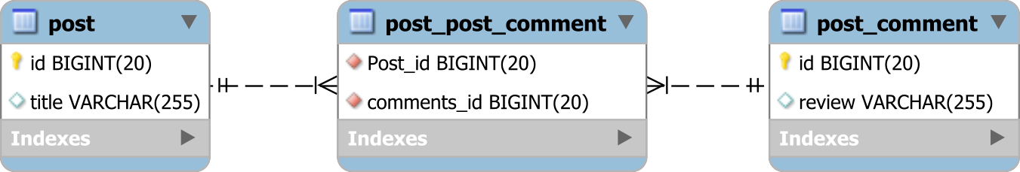

Hình 10.5: Mối quan hệ bảng @OneToMany
Bảng post_post_comment có hai cột khóa ngoại, tham chiếu cả hàng bên cha mẹ ( cột Post_id là khóa ngoại với khóa chính của bảng bài) và thực thể phía con (comments_id tham chiếu khóa chính của bảng post_comment).
Nếu không đi sâu vào phân tích các hoạt động truy cập dữ liệu liên quan, rõ ràng là việc tham gia ba bảng kém hiệu quả hơn so với việc chỉ tham gia hai. Bởi vì có hai khóa ngoại, cần phải có hai chỉ mục (thay vì một), do đó dấu chân bộ nhớ chỉ mục tăng lên. Tuy nhiên, vì đây là ánh xạ bảng thông thường cho mối quan hệ nhiều-nhiều, bảng bổ sung và dung lượng bộ nhớ tăng lên thậm chí không phải là vấn đề hiệu suất lớn nhất. Thuật toán để quản lý trạng thái thu thập là điều làm cho bất kỳ liên kết @OneToMany đơn hướng nào kém hấp dẫn hơn.
Xem xét có một thực thể Post với hai bản ghi con PostComment, thu được bằng cách chạy ví dụ sau:
Bài đăng = Bài đăng mới ("Bài đăng đầu tiên");
bài đăng.getComments().add (new PostComment ("Đánh giá đầu tiên của tôi")); bài đăng.getComments().add (new PostComment ("Đánh giá thứ hai của tôi")); bài đăng.getComments().add (new PostComment ("Đánh giá thứ ba của tôi")); entityManager.kiên trì (bài);
Trong khi đối với liên kết @OneToMany hai chiều , có ba hàng con được thêm vào, liên kết đơn hướng yêu cầu ba phần chèn bổ sung cho các bản ghi bảng nối.
CHÈN VÀO bài đăng (tiêu đề, id) GIÁ TRỊ ('Bài đăng đầu tiên', 1)
CHÈN VÀO post_comment (đánh giá, id) GIÁ TRỊ ("Bài đánh giá đầu tiên của tôi", 2)
INSERT INTO post_comment (review, id) VALUES ('Bài đánh giá thứ hai của tôi', 3)
CHÈN VÀO post_comment (đánh giá, id) GIÁ TRỊ ("Bài đánh giá thứ ba của tôi", 4)
CHÈN VÀO post_post_comment (Post_id, comments_id) GIÁ TRỊ (1, 2)
CHÈN VÀO post_post_comment GIÁ TRỊ (Post_id, comments_id) (1, 3)
CHÈN VÀO post_post_comment (Post_id, comments_id) GIÁ TRỊ (1, 4) Khi xóa phần tử đầu tiên của bộ sưu tập: post.getComments().xóa(0);
Hibernate tạo ra các câu lệnh DML sau:
XÓA KHỎI post_post_comment TRONG ĐÓ Post_id = 1
CHÈN VÀO post_post_comment GIÁ TRỊ (Post_id, comments_id) (1, 3)
CHÈN VÀO post_post_comment GIÁ TRỊ (Post_id, comments_id) (1, 4)
XÓA KHỎI post_comment TRONG ĐÓ id = 2
Đầu tiên, tất cả các hàng trong bảng nối được liên kết với thực thể mẹ sẽ bị xóa và sau đó các bản ghi trong bộ nhớ còn lại được thêm lại. Vấn đề với cách tiếp cận này là thay vì một thao tác loại bỏ bảng nối duy nhất, cơ sở dữ liệu có nhiều câu lệnh DML hơn để thực thi.
Một vấn đề khác liên quan đến các chỉ số. Nếu có một chỉ mục trên mỗi cột khóa ngoại (là mặc định cho nhiều cơ sở dữ liệu quan hệ), công cụ cơ sở dữ liệu phải xóa các mục chỉ mục liên quan chỉ để thêm lại các mục còn lại. Bộ sưu tập càng có nhiều yếu tố, thao tác xóa càng kém hiệu quả.

Mối quan hệ @OneToMany đơn hướng kém hiệu quả hơn cả để đọc dữ liệu (yêu cầu ba phép nối thay vì hai), như để thêm (hai bảng phải được viết thay vì một) hoặc xóa (các mục nhập bị xóa và thêm lại) các mục con.

Đặt hàng @OneToMany một chiều
Nếu bộ sưu tập có thể lưu trữ chỉ mục của mọi phần tử bộ sưu tập, mối quan hệ @OneToMany đơn hướng có thể có lợi cho một số hoạt động loại bỏ phần tử. Đầu tiên, một chú thích @OrderColumn phải được xác định dọc theo ánh xạ mối quan hệ @OneToMany:
@OneToMany(thác = CascadeType.ALL, orphanRemoval = true)
@OrderColumn(name = "mục")
private List<PostComment> comments = new ArrayList<>();
Ở cấp cơ sở dữ liệu, cột mục nhập được bao gồm trong bảng nối.
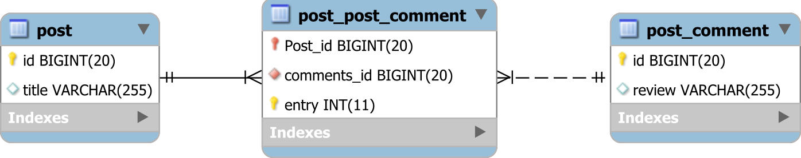

Hình 10.6: @OneToMany đơn hướng có @OrderColumn

Tốt hơn là không nhầm lẫn @OrderColumn với chú thích JPA @OrderBy. Trong khi cái trước cho phép nhà cung cấp JPA cụ thể hóa chỉ mục phần tử thành một cột cơ sở dữ liệu chuyên dụng để bộ sưu tập được sắp xếp bằng mệnh đề ORDER BY, thì cái sau thực hiện sắp xếp trong thời gian chạy dựa trên tiêu chí sắp xếp được cung cấp bởi chú thích @OrderBy.
Xem xét có ba thực thể PostComment được thêm vào cho một thực thể mẹ Post nhất định:
bài đăng.getComments().add (new PostComment ("Đánh giá đầu tiên của tôi")); bài đăng.getComments().add (new PostComment ("Đánh giá thứ hai của tôi")); bài đăng.getComments().add (new PostComment ("Đánh giá thứ ba của tôi"));
Chỉ mục của mọi phần tử collection sẽ được lưu trữ trong cột entry của junction table:
CHÈN VÀO post_comment (đánh giá, id) GIÁ TRỊ ("Bài đánh giá đầu tiên của tôi", 2)
INSERT INTO post_comment (review, id) VALUES ('Bài đánh giá thứ hai của tôi', 3)
CHÈN VÀO post_comment (đánh giá, id) GIÁ TRỊ ("Bài đánh giá thứ ba của tôi", 4)
CHÈN VÀO post_post_comment GIÁ TRỊ (Post_id, mục nhập, comments_id) (1, 0, 2)
CHÈN VÀO post_post_comment GIÁ TRỊ (Post_id, mục nhập comments_id) (1, 1, 3)
CHÈN VÀO post_post_comment (Post_id, mục nhập, comments_id) GIÁ TRỊ (1, 2, 4) Khi xóa các yếu tố khỏi đuôi của bộ sưu tập: post.getComments().loại bỏ(2);
Hibernate chỉ yêu cầu một câu lệnh xóa bảng nối duy nhất:
XÓA KHỎI post_post_comment TRONG ĐÓ Post_id = 1 VÀ mục nhập = 2
XÓA KHỎI post_comment TRONG ĐÓ id = 4
Thật không may, tối ưu hóa này không giữ cho các mục được đặt về phía đầu của bộ sưu tập. Vì vậy, nếu chúng ta loại bỏ yếu tố đầu tiên: post.getComments().xóa(0);
Hibernate xóa mục nhập cuối cùng được liên kết với hàng mẹ từ bảng nối, và sau đó nó cập nhật các mục còn lại để giữ nguyên thứ tự phần tử như ảnh chụp nhanh bộ sưu tập inmemory:
XÓA KHỎI post_post_comment TRONG ĐÓ Post_id = 1 VÀ mục nhập = 2
CẬP NHẬT post_post_comment ĐẶT comments_id = 4 TRONG ĐÓ Post_id = 1 VÀ mục nhập = 1
CẬP NHẬT post_post_comment ĐẶT comments_id = 3 TRONG ĐÓ Post_id = 1 VÀ mục nhập = 0
XÓA KHỎI post_comment TRONG ĐÓ id = 2

Nếu bộ sưu tập @OneToMany một chiều được sử dụng như một ngăn xếp và các phần tử luôn được loại bỏ khỏi đuôi bộ sưu tập, các thao tác loại bỏ sẽ hiệu quả hơn khi sử dụng @OrderColumn. Nhưng một yếu tố càng gần với người đứng đầu danh sách, càng phải đưa ra nhiều tuyên bố cập nhật và các bản cập nhật bổ sung có chi phí hiệu suất liên quan.

@OneToMany với @JoinColumn
JPA 2.0 đã thêm hỗ trợ ánh xạ liên kết @OneToMany với một @JoinColumn để nó có thể ánh xạ mối quan hệ bảng-nhiều. Với @JoinColumn, hiệp hội @OneToMany điều khiển khóa ngoại bảng con, vì vậy không cần bàn nối.
Về phía JPA, sơ đồ lớp giống hệt với mối quan hệ @OneToMany đơn hướng nói trên và sự khác biệt duy nhất là ánh xạ JPA có thêm @JoinColumn:
@OneToMany(thác = CascadeType.ALL, orphanRemoval = true)
@JoinColumn(name = "post_id")
private List<PostComment> comments = new ArrayList<>();
Khi thêm ba thực thể PostComment, Hibernate tạo ra các câu lệnh SQL sau:
bài đăng.getComments().add (new PostComment ("Đánh giá đầu tiên của tôi")); bài đăng.getComments().add (new PostComment ("Đánh giá thứ hai của tôi")); bài đăng.getComments().add (new PostComment ("Đánh giá thứ ba của tôi"));
CHÈN VÀO post_comment (đánh giá, id) GIÁ TRỊ ("Bài đánh giá đầu tiên của tôi", 2)
INSERT INTO post_comment (review, id) VALUES ('Bài đánh giá thứ hai của tôi', 3)
CHÈN VÀO post_comment (đánh giá, id) GIÁ TRỊ ("Bài đánh giá thứ ba của tôi", 4)
CẬP NHẬT post_comment SET post_id = 1 TRONG ĐÓ id = 2
CẬP NHẬT post_comment SET post_id = 1 TRONG ĐÓ id = 3
CẬP NHẬT post_comment SET post_id = 1 TRONG ĐÓ id = 4
Bên cạnh các câu lệnh chèn thông thường, Hibernate phát hành ba câu lệnh cập nhật để đặt cột post_id trên các bản ghi con mới được chèn. Các câu lệnh Cập Nhật được tạo ra bởi Hibernate-nội bộ CollectionRecreateAction cố gắng duy trì thứ tự phần tử bất cứ khi nào trạng thái bộ sưu tập thay đổi. Trong trường hợp cụ thể này, CollectionRecreateAction không nên được lên lịch để thực thi, tuy nhiên, khi viết (Hibernate 5.2.3), vấn đề này vẫn sao chép.
Khi xóa phần tử cuối cùng của bộ sưu tập: post.getComments().loại bỏ(2);
Hibernate tạo ra các câu lệnh SQL sau:
CẬP NHẬT post_comment SET post_id = null TRONG ĐÓ post_id = 1 VÀ id = 4
DELETE từ post_comment WHERE id = 4
Một lần nữa, có một tuyên bố cập nhật bổ sung liên quan đến hoạt động loại bỏ trẻ em. Khi một thực thể con bị loại bỏ khỏi tuyển tập phía cha, Hibernate sẽ đặt cột khóa ngoại của bảng con thành null. Sau đó, logic loại bỏ mồ côi bắt đầu và nó kích hoạt một câu lệnh xóa chống lại thực thể con bị tách rời.
Không giống như hiệp hội @OneToMany thông thường, giải pháp thay thế @JoinColumn nhất quán liên quan đến vị trí nhập bộ sưu tập đang bị xóa. Vì vậy, khi loại bỏ yếu tố đầu tiên của bộ sưu tập: đăng.getComments().xóa(0);
Hibernate vẫn tạo ra một tuyên bố cập nhật bổ sung:
CẬP NHẬT post_comment SET post_id = null TRONG ĐÓ post_id = 1 VÀ id = 2
DELETE từ post_comment WHERE id = 2
@OneToMany hai chiều với mối quan hệ @JoinColumn
Các @OneToMany với liên kết @JoinColumn cũng có thể được biến thành mối quan hệ hai chiều, nhưng nó đòi hỏi phải hướng dẫn phía trẻ để tránh bất kỳ đồng bộ hóa chèn và cập nhật nào:
@ManyToOne
@JoinColumn(name = "post_id", insertable = false, updatable = false) bài đăng riêng tư;

Các câu lệnh cập nhật dự phòng được tạo cho cả liên kết một chiều và hai chiều, vì vậy ánh xạ khóa nước ngoài hiệu quả nhất là liên kết @ManyToOne.

Bộ @OneToMany đơn hướng
Tất cả các ví dụ trước đều sử dụng List(s), nhưng Hibernate cũng hỗ trợ Set(s). Đối với bài tập tiếp theo, thực thể PostComment sử dụng ánh xạ sau:
@Entity(name = "PostComment") @Table(name = "post_comment") public class PostComment {
@Id @GeneratedValue Long id riêng; sên dây riêng; đánh giá chuỗi riêng;
public PostComment() { byte[] bytes = new byte[8];
Bộ đệm byte.bọc (byte).putDouble (Toán học.ngẫu nhiên()); sên = Base64.getEncoder().encodeToString (byte);
}
public PostComment(Đánh giá chuỗi) { this();
cái này.đánh giá = xem xét;
}
Getters và setters bị bỏ qua cho ngắn gọn
@Override public boolean equals(Object o) { if (this == o) return true;
if (o == null || getClass() != o.getClass()) trả về false; Bình luận bài đăng = (PostComment) o; trả lại Đối tượng.bằng(sên, bình luận.getSlug());
}
@Override public int hashCode() { return Objects.băm (sên);
}
}
Lần này, thực thể PostComment sử dụng thuộc tính slug cung cấp cách xác định duy nhất mỗi nhận xét thuộc về một thực thể Post nhất định.
Vì các tham chiếu PostComment sẽ được lưu trữ trong java.util.Set, tốt nhất là ghi đè lên các phương thức đối tượng equals và hashCode theo khóa business của thực thể. Trong ví dụ cụ thể này, PostComment không có bất kỳ khóa business có ý nghĩa nào, vì vậy thuộc tính slug được sử dụng để kiểm tra đẳng thức.
Thực thể Post mẹ có liên kết @OneToMany đơn hướng sử dụng java.util.Set:
@OneToMany(thác = CascadeType.ALL, orphanRemoval = true) private Set<PostComment> comments = new HashSet<>(); Khi thêm ba thực thể PostComment:
bài đăng.getComments().add (new PostComment ("Đánh giá đầu tiên của tôi")); bài đăng.getComments().add (new PostComment ("Đánh giá thứ hai của tôi")); bài đăng.getComments().add (new PostComment ("Đánh giá thứ ba của tôi")); Hibernate tạo ra các câu lệnh SQL sau:
CHÈN VÀO post_comment (đánh giá, sên, id)
GIÁ TRỊ ('Bài đánh giá thứ hai của tôi', 'P + HLCF25scI =', 2)
CHÈN VÀO post_comment (đánh giá, sên, id)
GIÁ TRỊ ('Đánh giá đầu tiên của tôi', 'P9y8OGLTCyg =', 3) CHÈN VÀO post_comment (đánh giá, sên, id)
GIÁ TRỊ ("Bài đánh giá thứ ba của tôi", "P+fWF+Ck/LY=', 4)
CHÈN VÀO post_post_comment (Post_id, comments_id) GIÁ TRỊ (1, 2)
CHÈN VÀO post_post_comment GIÁ TRỊ (Post_id, comments_id) (1, 3)
CHÈN VÀO post_post_comment GIÁ TRỊ (Post_id, comments_id) (1, 4)
Thao tác xóa lần này hiệu quả hơn nhiều vì thứ tự phần tử thu thập không cần phải được thực thi nữa.
Khi loại bỏ các thực thể con PostComment:
for(PostComment comment: new ArrayList<>(post.getComments())) { bài.getComments().xóa (bình luận);
}
Hibernate tạo một câu lệnh để loại bỏ các mục nhập bảng nối và ba câu lệnh xóa cho các bản ghi post_comment liên quan.
XÓA KHỎI post_post_comment TRONG ĐÓ Post_id = 1
XÓA KHỎI post_comment TRONG ĐÓ id = 2
XÓA KHỎI post_comment TRONG ĐÓ id = 3
XÓA KHỎI post_comment TRONG ĐÓ id = 4
Để tránh sử dụng bảng phụ, ánh xạ @OneToMany có thể sử dụng chú thích @JoinColumn.
@OneToMany(thác = CascadeType.ALL, orphanRemoval = true)
@JoinColumn(name = "post_id")
riêng tư Set<PostComment> comments = new HashSet<>();
Khi chèn ba thực thể PostComment, Hibernate tạo ra các câu lệnh sau:
CHÈN VÀO post_comment (đánh giá, sên, id)
VALUES ('Đánh giá thứ ba của tôi', 'P8pcnLprqcQ=', 2)
CHÈN VÀO post_comment (đánh giá, sên, id)
VALUES ('Bài đánh giá thứ hai của tôi', 'P + Gau1 + Hhxs =', 3)
CHÈN VÀO post_comment (đánh giá, sên, id)
GIÁ TRỊ ("Bài đánh giá đầu tiên của tôi", "P+kr9LOQTK0=', 4)
CẬP NHẬT post_comment SET post_id = 1 TRONG ĐÓ id = 2
CẬP NHẬT post_comment SET post_id = 1 TRONG ĐÓ id = 3
CẬP NHẬT post_comment SET post_id = 1 TRONG ĐÓ id = 4
Khi xóa cả ba thực thể PostComment, các câu lệnh được tạo trông như thế này:
CẬP NHẬT post_comment SET post_id = NULL TRONG ĐÓ post_id = 1
XÓA KHỎI post_comment TRONG ĐÓ id = 2
XÓA KHỎI post_comment TRONG ĐÓ id = 3
XÓA KHỎI post_comment TRONG ĐÓ id = 4

Mặc dù nó là một cải tiến so với Danh sách không có thứ tự hoặc theo thứ tự một chiều, Tập hợp đơn hướng vẫn kém hiệu quả hơn so với liên kết @OneToMany hai chiều.

